Caractéristique RTD

- le PT100 a une résistance de 100 ohm à 0 degrée celsius
- coefficient de température est de 3850 ppm/k (part per million / kelvin) .
- Si l’on veut calculer la resistance a une certaine température donnée, il est nécessaire d’utiliser les coefficient Callendar-Van Dusen. Pour le PT100, les coefficients sont :

- La formule pour déterminer la résistance pour une température qui est au dessus de 0 degrée C est celle-ci :

- La formule pour déterminer la résistance pour une température inférieur à 0 degrée C est celle-ci :

- Dans les formule précédante, R_T est la resistance recherché, R_0 est la résistance à 0 degrée celsius, les lettre A, B et C sont les coefficient du RTD PT100 et finalement T est la température.
- Pour notre RTD PT100, la résistance à 0 degrée C est de 100 Ohms

Différente partie du circuit

- circuit du rtd
https://en.wikipedia.org/wiki/Resistance_thermometer
https://en.wikipedia.org/wiki/Wheatstone_bridge
https://www.instructables.com/Reading-Temperature-From-PT100-Using-Arduino/
https://www.ti.com/lit/an/sbaa275/sbaa275.pdf?ts=1646427900237&ref_url=https%253A%252F%252Fwww.google.com%252F
- amplification du signal
https://forum.arduino.cc/t/using-operational-amplifiers-in-your-arduino-project/692648/3

Circuit du RTD

- La configuration du circuit choisi est la configuration a deux fils. Le capteur n’a que deux fils et agit simplement comme une resistance.
- Pour cette configuration, il faut monté un pont Wheatstone qui permet de lire la resistance du RTD de facon précise.
- il nous faut 3 resistance, ainsi qu’une source d’alimentation.
- on peut ensuite lire la valeur de la tension sur la sortie du pont qui est égal a un ratio entre les résistances (diviseur de tension).
- Les 2 résistance à l’entrée vont être utilisé pour limiter le courant en entrée du pont. Puisque nous utiliseron la source de 5 V du Arduino et qu’on limitera le courant à 2.2 mA :

- la troisième resistance, elle doit être une valeur un peu du minumum plus bas de la plage de mesure.
  - La plage de mesure pour le capteur sera entre 0 degrée et 40 degrée
https://www.sciencedirect.com/science/article/pii/S2212094715300116
  - Il faut alors trouver les valeur de resistance pour le maximum et le minimum.
  - Pour le minimum, la température égale a 0 degrée, la resistance est a 100 ohm
  - pour le maximum, il faut alors utiliser la formule pour trouver la resistance :

- La troisieme resistance doit être inférieur de 100 ohm. Pour distinguer la valeur, nous avons choisis un resitance de 68 ohms

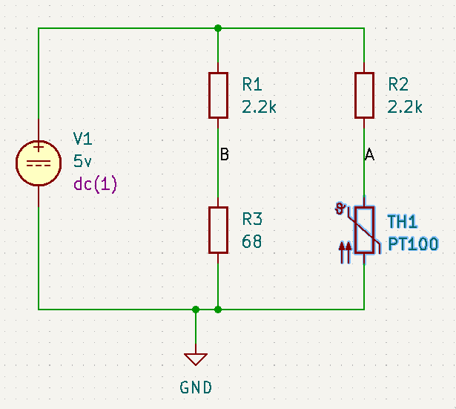

résultat simulation avec PT100 à 100 ohm :
Initial Transient Solution
--------------------------
Node Voltage
---- -------
/b 0.149912
net-_r1-pad1_ 5
/a 0.217391

résultat simulation avec PT100 à 115.541 ohm :
Initial Transient Solution
--------------------------
Node Voltage
---- -------
/b 0.149912
net-_r1-pad1_ 5
/a 0.24949

Nous remarqu’on une différence entre la valeur minimal et maximale de 0.032099. cette différence est très petite pour le convertiseur ADC de l’Arduino. Il nous faut alor amplifier ce signal.

Circuit d’amplification de signal

Il faudra monter un amplificateur differentiel pour avoir une différence entre les deux tension de sortie ainsi qu’une amplification du signal.

LM741cn

puisque nous avons un différence de 0.032099, sans amplification nous verons pas de différence lors de changement de température. Il faut au minimum un plage de 2V.

2/0.032099 = 62.3072

Il faudrait alors avoir un gain d’environ 60. malheuresment apres simulation, la courbe se sature apres du a un trop grand gain. Pour avoir un meilleur linéarité, un gain de 37.5211 est le mieux que l’on peut avoir

Vout = (Vb - Va) (r2 / r1)

Sachant le gain que nous voulons, nous pouvons alors déterminer les valeurs des resisteurs.
pour ce faire il faut une petite resistance R1. Prenons 1k Ohm pour celui, une valeur standard commune. On peut alors trouver R2

Sachant le gain on peut trouver les resistance, posons R1 = 1k :

Montage de circuit

procedure pour tester le circuit :

1. monter le circuit exactement comme le diagramme de circuit
2. remplacer le rtd par une résistance variable :
* dans mon cas, pour augmenter la précision, j’ai remplacer par un potentiometre de 500 ohm suivi d’une resistance de 220 ohm, le tout en parallele avec une resistance de 220 ohm. Theoriquement, le potentiometre varie la resistance entre 110 ohm et

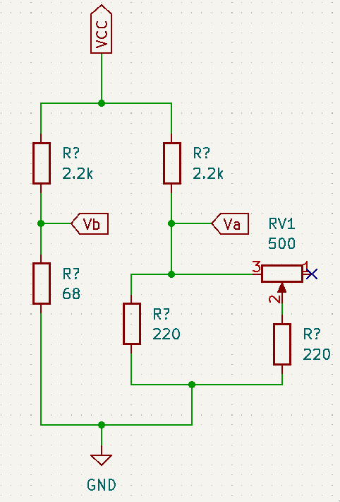

pour 33k ohm
0.21 => 2.60
0.25 => 4.37

